**LAPORAN TUGAS AKHIR**

**ASSURANCE OF LEARNING (AOL)**

**COMPUTER NETWORKS**

**Kelas LM01 - Kelompok 8:**

**Candy Valencia Hidayat - 2602168961**

**Jordan Josdaan - 2602170455**

**Theodorius Eldwin Chandra -2602170070**

**Reinhart Christopher - 2602170291**

**Kenneth Lukito - 2602177392**

**Evander Cedric - 2602173015**

**Raissa Raffi Darmawan - 2602177146**

**Sulis Surya Pratama - 2602173255**

**BAB I**

**PENDAHULUAN**

**1.1 Latar Belakang**

Jaringan komputer telah menjadi tulang punggung bagi sebagian besar aktivitas teknologi pada zaman modern saat ini. Dengan kemajuan yang pesat, keterampilan dalam penggunaan perangkat, media jaringan, dan struktur LAN (Local Area Network) telah menjadi landasan paling mendasar dalam desain untuk meningkatkan performa, keamanan, dan efisiensi suatu jaringan.

Penting untuk mengetahui bahwa dalam dunia yang terus berkembang ini, pemilihan perangkat dan media jaringan yang tepat sangat menentukan keberhasilan suatu jaringan. Inilah yang mendorong fokus penelitian kami pada struktur gedung Binus Alam Sutera, khususnya pada lantai 4, 5, dan 6. Keputusan ini kami gunakan untuk mendalami bagaimana jaringan di gedung Binus Alam Sutera ini beroperasi dan juga untuk mempelajari konektivitas yang terbangun di lantainya.

Lantai 4, 5, dan 6 di gedung Binus Alam Sutera dipilih sebagai fokus penelitian kami karena kami percaya bahwa pemahaman mendalam tentang jaringan di lokasi ini akan memberikan wawasan yang berharga bagi pengembangan infrastruktur jaringan yang lebih baik. Harapan kami adalah bahwa hasil dari penelitian ini tidak hanya akan memberikan wawasan yang lebih baik bagi kelompok studi kami dalam memahami jaringan komputer dalam implementasi nyata, tetapi juga akan memberikan kontribusi yang berarti bagi Binus Alam Sutera dalam upaya mereka meningkatkan infrastruktur jaringan untuk mendukung kebutuhan pendidikan dan operasional mereka.

**1.2 Tujuan dan Manfaat**

Penelitian ini bertujuan untuk mendapatkan pemahaman yang lebih dalam tentang infrastruktur jaringan yang ada di gedung Binus Alam Sutera, khususnya di lantai 4, 5, dan 6. Melalui analisis mendalam, kami berharap dapat mengevaluasi kinerja, keamanan, serta efisiensi jaringan yang ada. Fokus utama kami adalah untuk memahami penggunaan perangkat keras dan media jaringan yang digunakan di gedung tersebut, serta mengidentifikasi potensi masalah yang sering terjadi dalam jaringan.

Penelitian ini dimaksudkan untuk memperluas pemahaman kami tentang konsep dan operasi jaringan komputer dalam lingkungan nyata. Fokus kami adalah mempelajari infrastruktur jaringan yang ada di lantai 4, 5, dan 6 gedung Binus Alam Sutera. Melalui analisis mendalam terhadap perangkat keras, media jaringan yang digunakan, dan konfigurasi jaringan, tujuan kami adalah untuk mendapatkan wawasan yang lebih dalam tentang bagaimana jaringan komputer beroperasi dalam situasi yang sesungguhnya. Kami berharap penelitian ini akan memperkaya pengetahuan kami tentang desain, keamanan, dan performa jaringan komputer.

**BAB 2**

**LANDASAN TEORI**

**2. 1 Jaringan Komputer**

Jaringan Komputer adalah serangkaian perangkat komputasi yang terhubung melalui media transmisi. Perangkat yang saling terhubung dalam jaringan ini dapat bertukar data dan berbagi sumber daya di antara satu sama lain. Tujuan utama pembangunan jaringan komputer adalah untuk mengirimkan informasi dari pengirim ke penerima dengan kecepatan dan keakuratan melalui media komunikasi yang digunakan.

**2.2 Topology**

Topologi merujuk pada susunan atau struktur fisik dan logis dari sebuah sistem. Dalam konteks jaringan komputer, topologi merujuk pada cara di mana perangkat-perangkat (seperti komputer, printer, switch, router, dll.) dalam jaringan terhubung satu sama lain. Topologi jaringan menggambarkan pola atau bentuk bagaimana perangkat dalam jaringan saling terhubung, bagaimana aliran data dilakukan, dan bagaimana informasi dikirimkan antara satu titik ke titik lainnya dalam jaringan. Terdapat beberapa topologi dalam jaringan komputer:

Bus Topology:

* Dalam topologi bus, semua perangkat terhubung ke satu kabel utama yang disebut bus.
* Setiap perangkat terhubung ke bus dan dapat mengakses data yang dikirimkan di dalamnya.
* Jika satu perangkat mengirim data, semua perangkat lainnya di jaringan akan menerima data tersebut.
* Kelebihannya adalah keandalan tinggi dan biaya rendah, namun gangguan pada bus dapat mengganggu seluruh jaringan.

Star Topology:

* Dalam topologi bintang, semua perangkat terhubung ke satu titik pusat, seperti switch atau hub.
* Data dikirimkan melalui titik pusat ini dan dapat diarahkan ke perangkat tujuan.
* Jika satu jalur terganggu, hanya perangkat yang terhubung dengan jalur tersebut yang terpengaruh, bukan seluruh jaringan.
* Mudah dalam pengelolaan dan identifikasi masalah tetapi memerlukan perangkat pusat yang bisa menjadi titik kegagalan.

Ring Topology:

* Dalam topologi cincin, setiap perangkat terhubung ke dua perangkat lainnya, membentuk lingkaran.
* Data bergerak dalam satu arah melalui jalur cincin dan melewati setiap perangkat sampai mencapai perangkat tujuan.
* Tidak memerlukan perangkat pusat, namun gangguan pada satu perangkat dapat mempengaruhi seluruh jaringan.

Mesh Topology:

* Dalam topologi mesh, setiap perangkat terhubung langsung ke setiap perangkat lainnya.
* Ini menciptakan banyak jalur komunikasi yang memungkinkan redundansi dan ketersediaan tinggi.
* Memiliki kinerja yang tinggi dan toleran terhadap kesalahan, namun biaya dan kompleksitas instalasi serta pengelolaannya lebih tinggi.

Tree Topology:

* Topologi ini adalah gabungan dari topologi bintang yang dihubungkan dalam struktur pohon.
* Biasanya digunakan dalam jaringan besar untuk menghubungkan jaringan lokal (LAN) ke jaringan pusat.
* Memiliki struktur hierarkis yang memudahkan pengelolaan, namun jika titik pusat terganggu, seluruh cabang di bawahnya juga terganggu.

**2.3 OSI Layer dan TCP/IP Model**

OSI Layer, singkatan dari Open Systems Interconnection, adalah sebuah kerangka kerja yang menggambarkan bagaimana informasi dikirim dan diterima antara perangkat dalam jaringan komputer. Terdiri dari tujuh lapisan, dimulai dari lapisan fisik yang menangani transmisi bit melalui media fisik seperti kabel, hingga lapisan aplikasi yang berinteraksi langsung dengan pengguna atau aplikasi.

OSI Layer (Model Referensi OSI):

Physical Layer (Layer 1):

Lapisan paling bawah dalam model OSI yang bertanggung jawab atas transmisi bit melalui media fisik seperti kabel dan sinyal fisik. Fungsinya adalah mengatur cara bit-bit data dikirimkan antara perangkat, baik melalui kabel tembaga, serat optik, maupun media transmisi lainnya.

Data Link Layer (Layer 2):

Lapisan ini menangani aliran data antara dua perangkat dalam jaringan. Melalui kontrol akses dan deteksi kesalahan, lapisan ini memastikan pengiriman yang andal dari node ke node. Di sini, data dipecah menjadi frame untuk dikirimkan melalui media fisik.

Network Layer (Layer 3):

Network Layer mengatur pengiriman paket data dari satu node ke node lain dalam jaringan. Fungsi utamanya adalah routing, yang menentukan rute terbaik untuk paket data melalui jaringan. Lapisan ini juga mengonversi alamat logis (IP address) menjadi alamat fisik (MAC address).

Transport Layer (Layer 4):

Lapisan Transport bertanggung jawab atas pengiriman data end-to-end antara aplikasi. Protokol seperti TCP dan UDP beroperasi di sini. TCP menawarkan pengiriman yang andal dengan pengaturan aliran data dan pengaturan ulang jika terjadi kehilangan paket, sementara UDP memberikan pengiriman yang cepat tanpa konfirmasi.

Session Layer (Layer 5):

Lapisan ini menangani pembentukan, pengaturan, dan pemutusan sesi komunikasi antara dua perangkat. Ini memungkinkan pengelolaan dialog dan memori, serta pemulihan pada kasus kegagalan.

Presentation Layer (Layer 6):

Presentation Layer menangani penafsiran, enkripsi, dan dekripsi data untuk aplikasi yang berkomunikasi. Fungsinya mencakup format data agar dapat dimengerti oleh aplikasi penerima.

Application Layer (Layer 7):

Ini adalah lapisan teratas yang berinteraksi langsung dengan pengguna atau aplikasi. Protokol seperti HTTP, FTP, dan SMTP beroperasi di sini, memungkinkan aplikasi berkomunikasi melalui jaringan.

TCP/IP (Transmission Control Protocol/Internet Protocol) adalah seperangkat protokol yang digunakan sebagai dasar komunikasi dalam internet dan banyak jaringan komputer.

TCP/IP Model:

Network Interface Layer:

Bertanggung jawab atas akses ke jaringan fisik, menentukan bagaimana bit-bit data dikirim melalui media fisik seperti kabel atau jaringan nirkabel. Fungsi mirip dengan lapisan fisik dan data link OSI.

Internet Layer:

Lapisan ini menangani pengiriman data antara jaringan. Memiliki peran serupa dengan lapisan network OSI, mengatur rute dan pengalihan paket data antara jaringan.

Transport Layer:

Mirip dengan lapisan transport OSI, mengatur aliran data antara perangkat dalam jaringan. TCP dan UDP beroperasi di sini, menyediakan metode pengiriman yang handal atau cepat namun tidak dijamin keandalannya.

Application Layer:

Lapisan teratas yang mengelola aplikasi dan protokol seperti HTTP, FTP, dan DNS. Fungsinya mirip dengan kombinasi dari lapisan aplikasi, presentasi, dan session OSI.

**2.4 Device yang Digunakan**

Dalam perancangan jaringan komputer, berbagai perangkat penting digunakan untuk mendukung konektivitas, keamanan, dan manajemen jaringan. Beberapa dari perangkat tersebut meliputi:

Komputer Pribadi (PC):

Tiap lantai dan ruangan dilengkapi dengan PC sebagai perangkat utama untuk menjalankan jaringan komputer. Jumlah PC di setiap ruangan bervariasi, dirancang untuk berkomunikasi dengan PC lainnya.

Switch:

Berfungsi sebagai penghubung perangkat dalam jaringan lokal dan mengatur arah paket data berdasarkan alamat perangkat. Setiap PC dan server terhubung ke switch yang kemudian terhubung ke router.

Router:

Bertugas menghubungkan beberapa jaringan serta mengarahkan paket data antara mereka. Router bisa mengubah alamat IP internal menjadi alamat IP eksternal melalui NAT. Biasanya ditempatkan di pusat data untuk mengelola lalu lintas antar-subnet dan mengatur koneksi internet.

Kabel Jaringan:

Berperan sebagai media untuk menghubungkan perangkat satu dengan yang lainnya. Dalam desain ini, media jaringan menggunakan kabel UTP dengan panjang yang disesuaikan dengan kebutuhan.

**BAB 3**

**PEMBAHASAN**

**3.1 Topologi yang Digunakan**

Star Topology:

Topologi bintang efektif untuk hubungan antar switch-router, setiap perangkat terhubung ke switch pusat. Memfasilitasi koneksi stabil antar ruangan terpisah, meminimalkan gangguan, dan memungkinkan pertukaran data cepat serta aman pada jaringan. Penggunaan topologi bintang yang efektif untuk hubungan antar switch dan router serta setiap perangkat terhubung ke switch pusat akan membentuk struktur jaringan yang stabil dan efisien.

Dalam penelitian ini, setiap lantai akan memiliki switch utama yang bertindak sebagai pusat konektivitas lokal. Setiap perangkat pada lantai tersebut akan terhubung langsung ke switch tersebut. Kemudian, switch di setiap lantai akan terhubung ke router pusat, membentuk konfigurasi topologi bintang.

Topologi bintang ini memfasilitasi koneksi yang stabil antar ruangan terpisah dengan menggunakan router pusat sebagai titik sentral. Hal ini mengurangi kemungkinan gangguan pada satu ruangan mempengaruhi yang lainnya karena setiap perangkat terhubung langsung ke switch pusat. Pertukaran data antar lantai menjadi lebih cepat dan aman karena data dikelola secara terpusat melalui router pusat.

Topology Ring:

Sementara topologi ring, meskipun jarang digunakan dalam konteks jaringan lokal seperti pada lantai yang terpisah, dapat menjadi pilihan dalam hubungan antar router. Topologi ring memungkinkan adanya jalur data yang melintasi beberapa lantai dengan tetap mempertahankan koneksi yang stabil.

Dalam hal ini, setiap router terhubung ke dua router lainnya membentuk lingkaran. Dengan sistem backup yang disiapkan, jika terjadi gangguan pada satu bagian dari topologi ring, data masih dapat mengalir melalui jalur alternatif, memastikan keandalan konektivitas antar lantai. Hal ini dapat menjadi solusi cadangan untuk memastikan ketersediaan jaringan antar lantai jika terjadi masalah pada bagian tertentu dari jaringan.

**3.2 Devices used, Networking Media types and length of media used**

MAPPING LANTAI 4,5,6

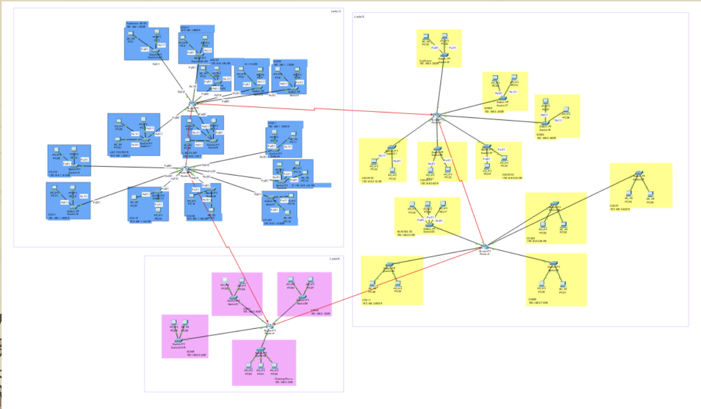

MAP LANTAI 4

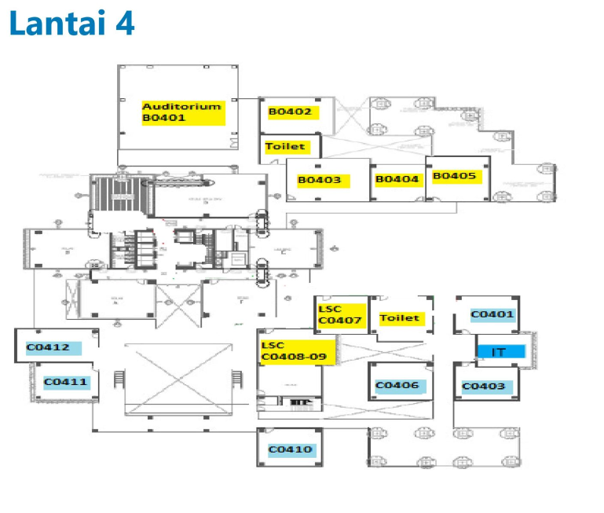

MAPPING CISCO LANTAI 4

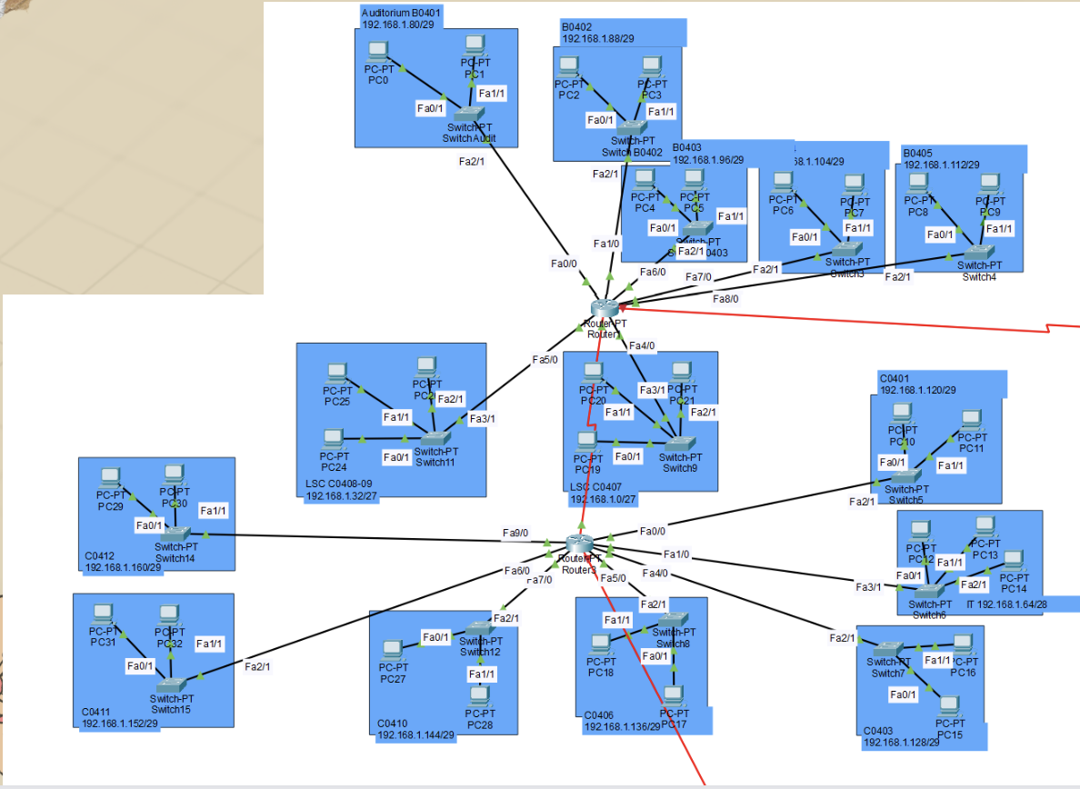

| RUANGAN | JUMLAH HOST |
| --- | --- |
| Audit B0401 | 3 |
| B0402 | 3 |
| B0403 | 3 |
| B0404 | 3 |
| B0405 | 3 |
| C0401 | 3 |
| C0403 | 3 |
| C0406 | 3 |
| C0407 (LSC) | 20 |
| C0408-09 (LSC) | 20 |
| C0410 | 3 |
| C0411 | 3 |
| C0412 | 3 |
| IT | 10 |

Device used: 2 Router + 14 Switch

Network Media Type: UTP (Unshielded Twisted Pair) Cable

Length of Network Media: 300 m

MAP LANTAI 5

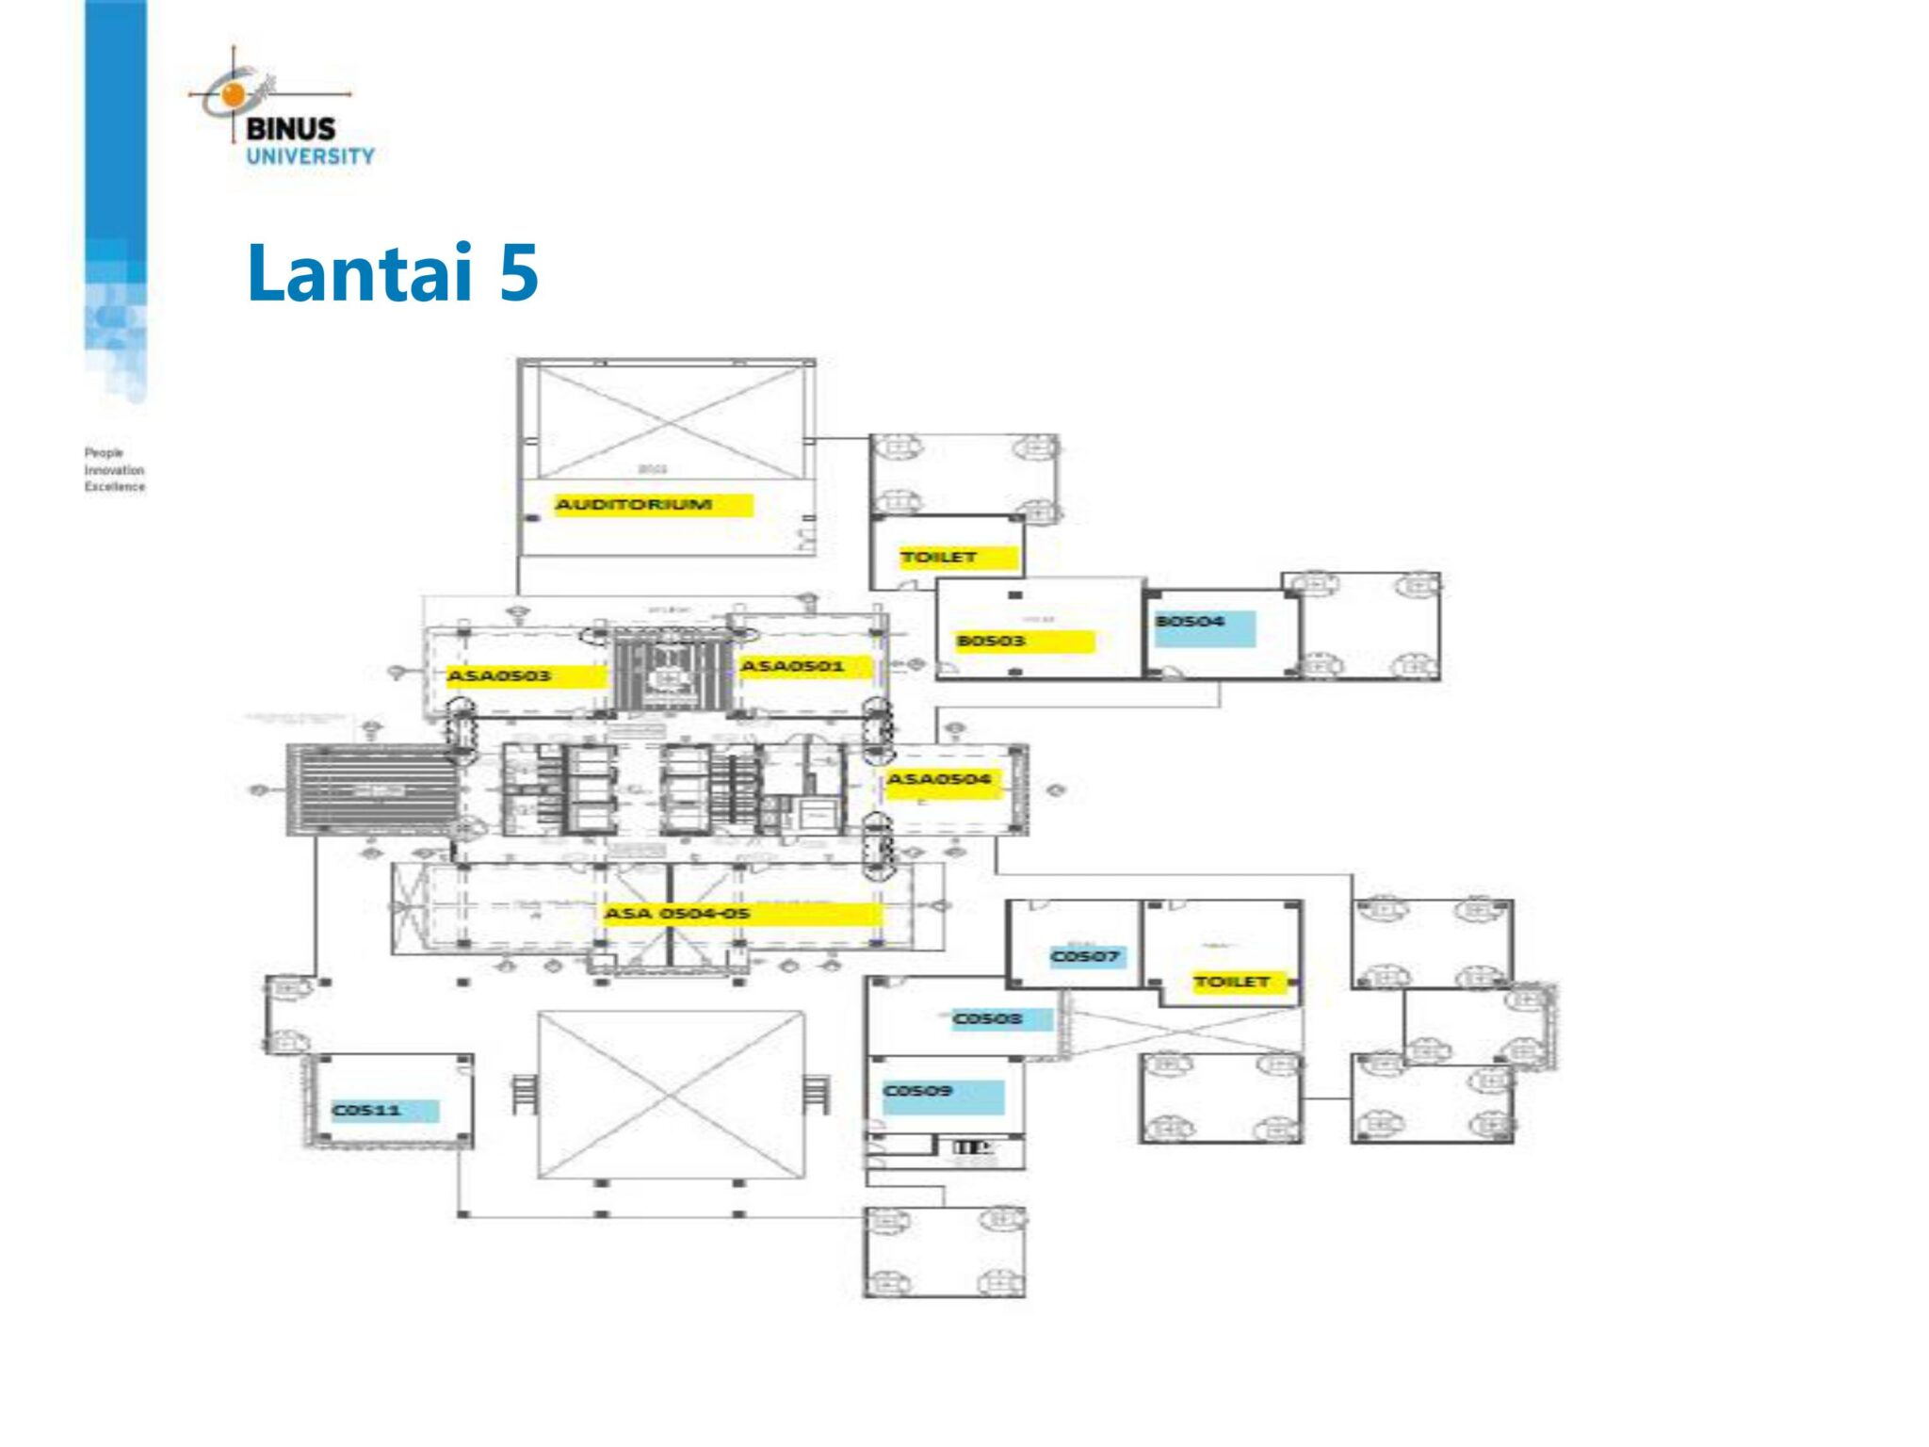

MAPPING CISCO LANTAI 5

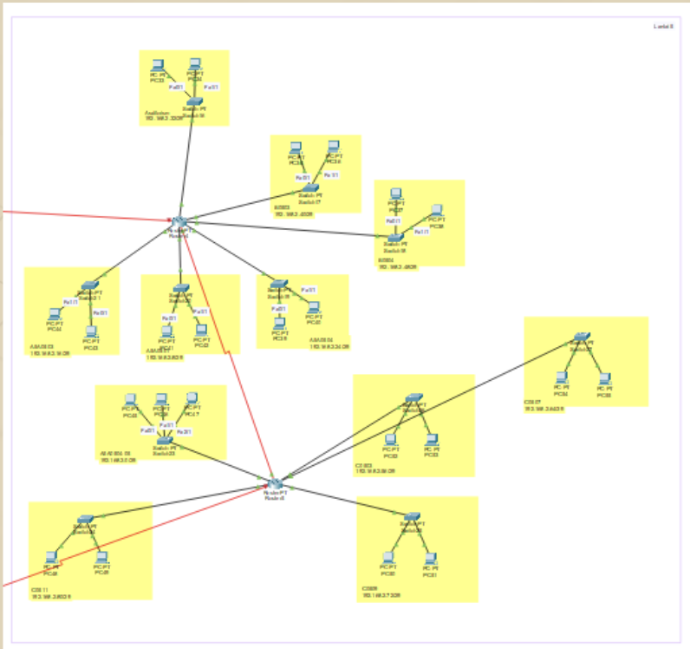

| RUANGAN | JUMLAH HOST |
| --- | --- |
| A5A 0504-05 | 5 |
| A5A 0501 | 3 |
| A5A 0503 | 3 |
| A5A 0504 | 3 |
| Auditorium | 3 |
| B0503 | 3 |
| B0504 | 3 |
| C0503 | 3 |
| C0507 | 3 |
| C0509 | 3 |
| C0511 | 3 |

Device used: 2 Router + 11 Switch

Network Media Type: UTP (Unshielded Twisted Pair) Cable

Length of Network Media: 300 m

MAP LANTAI 6

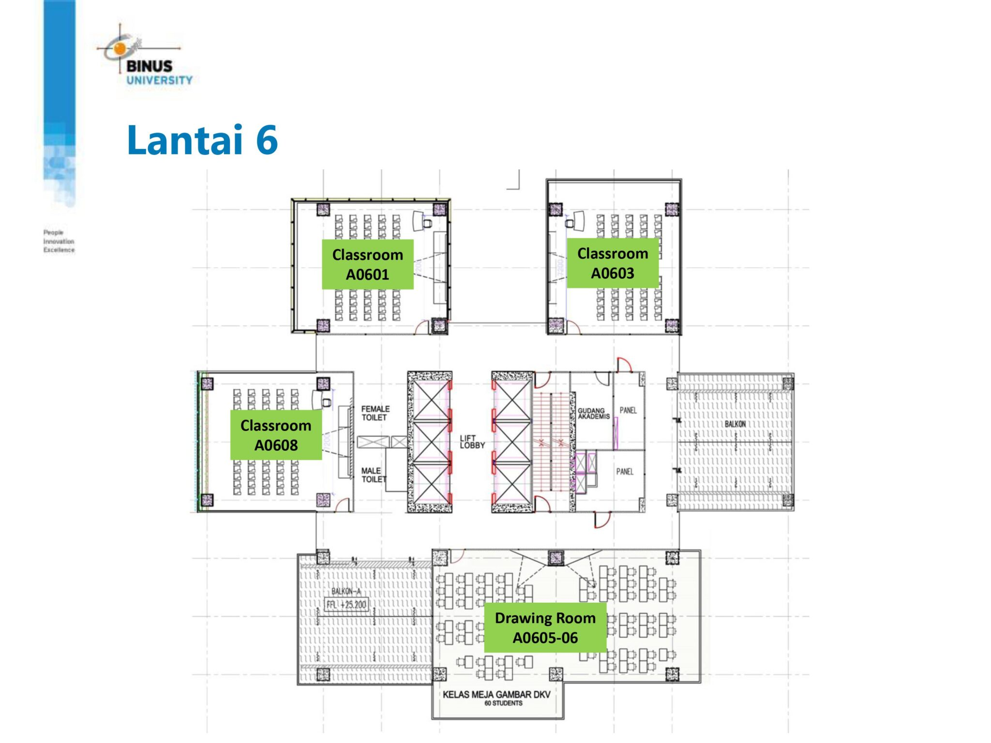

MAPPING CISCO LANTAI 6

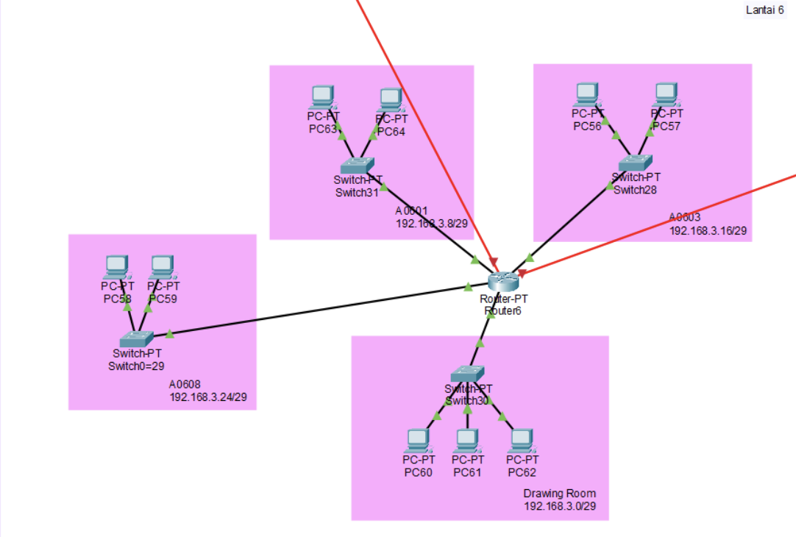

| RUANGAN | JUMLAH HOST |
| --- | --- |
| Drawing Room | 5 |
| A0601 | 3 |
| A0603 | 3 |
| A0608 | 3 |

Device used: 1 Router + 4 Switch

Network Media Type: UTP (Unshielded Twisted Pair) Cable

Length of Network Media: 300 m

**3.3 IP Address & Subnetting**

Subnetting dilakukan dengan metode VLSM. Variable Length Subnet Masking (VLSM) adalah teknik yang digunakan dalam pengelolaan alamat IP untuk mengalokasikan alamat IP secara efisien berdasarkan kebutuhan spesifik dari subnet dalam suatu jaringan. Berbeda dengan Fixed Length Subnet Masking (FLSM), di mana semua subnet menggunakan subnet mask yang sama, VLSM memungkinkan subnet yang berbeda memiliki panjang subnet mask yang berbeda.

LANTAI 4

| LANTAI 4 (192.168.1.0) | | | | | | | | | |
| --- | --- | --- | --- | --- | --- | --- | --- | --- | --- |
| No | Ruangan | Needed Host | Available Host | Remainder Host | Prefix | Subnet Mask | Usable IP Range | NA | BA |
| 1 | C0407 (LSC) | 20 | 2^5-2 = 30 | 10 | /27 | 255.255.255.224 | 192.168.1.1 - 192.168.1.30 | 192.168.1.0 | 192.168.1.31 |
| 2 | C0408-09 (LSC) | 20 | 2^5-2 = 30 | 10 | /27 | 255.255.255.224 | 192.168.1.33-192.168.1.62 | 192.168.1.32 | 192.168.1.63 |
| 3 | IT | 10 | 2^4-2 = 14 | 4 | /28 | 255.255.255.240 | 192.168.1.65-192.168.1.78 | 192.168.1.64 | 192.168.1.79 |
| 4 | Audit B0401 | 3 | 2^3-2 = 6 | 3 | /29 | 255.255.255.248 | 192.168.1.81 - 192.168.1.86 | 192.168.1.80 | 192.168.1.87 |
| 5 | B0402 | 3 | 2^3-2 = 6 | 3 | /29 | 255.255.255.248 | 192.168.1.89 - 192.168.1.94 | 192.168.1.88 | 192.168.1.95 |
| 6 | B0403 | 3 | 2^3-2 = 6 | 3 | /29 | 255.255.255.248 | 192.168.1.97 - 192.168.1.102 | 192.168.1.96 | 192.168.1.103 |
| 7 | B0404 | 3 | 2^3-2 = 6 | 3 | /29 | 255.255.255.248 | 192.168.1.105 - 192.168.1.110 | 192.168.1.104 | 192.168.1.111 |
| 8 | B0405 | 3 | 2^3-2 = 6 | 3 | /29 | 255.255.255.248 | 192.168.1.113 - 192.168.1.118 | 192.168.1.112 | 192.168.1.119 |
| 9 | C0401 | 3 | 2^3-2 = 6 | 3 | /29 | 255.255.255.248 | 192.168.1.121 - 192.168.1.126 | 192.168.1.120 | 192.168.1.127 |
| 10 | C0403 | 3 | 2^3-2 = 6 | 3 | /29 | 255.255.255.248 | 192.168.1.129 - 192.168.1.134 | 192.168.1.128 | 192.168.1.135 |
| 11 | C0406 | 3 | 2^3-2 = 6 | 3 | /29 | 255.255.255.248 | 192.168.1.137 - 192.168.1.142 | 192.168.1.136 | 192.168.1.143 |
| 12 | C0410 | 3 | 2^3-2 = 6 | 3 | /29 | 255.255.255.248 | 192.168.1.145 - 192.168.1.150 | 192.168.1.144 | 192.168.1.151 |
| 13 | C0411 | 3 | 2^3-2 = 6 | 3 | /29 | 255.255.255.248 | 192.168.1.151 - 192.168.1.158 | 192.168.1.152 | 192.168.1.159 |
| 14 | C0412 | 3 | 2^3-2 = 6 | 3 | /29 | 255.255.255.248 | 192.168.1.161 - 192.168.1.166 | 192.168.1.160 | 192.168.1.167 |
|  |  |  |  |  |  |  |  |  |  |
|  | TOTAL | 83 | 140 | 57 |  |  |  |  |  |

LANTAI 5

| LANTAI 5(192.168.2.0) | | | | | | | | | |
| --- | --- | --- | --- | --- | --- | --- | --- | --- | --- |
| No. | Ruangan | Needed Host | Available Host | Remainder Host | Prefix | Subnet Mask | Usable IP Range | NA | BA |
| 1 | A5A 0504-05 | 5 | 2^3-2 = 6 | 1 | /29 | 255.255.255.248 | 192.168.2.1 - 192.168.2.6 | 192.168.2.0 | 192.168.2.7 |
| 2 | A5A 0501 | 3 | 2^3-2 = 6 | 3 | /29 | 255.255.255.248 | 192.168.2.9 - 192.168.2.14 | 192.168.2.8 | 192.168.2.15 |
| 3 | A5A 0503 | 3 | 2^3-2 = 6 | 3 | /29 | 255.255.255.248 | 192.168.2.17 - 192.168.2.22 | 192.168.2.16 | 192.168.2.23 |
| 4 | A5A 0504 | 3 | 2^3-2 = 6 | 3 | /29 | 255.255.255.248 | 192.168.2.25 - 192.168.2.30 | 192.168.2.24 | 192.168.2.31 |
| 5 | Auditorium | 3 | 2^3-2 = 6 | 3 | /29 | 255.255.255.248 | 192.168.2.33 - 192.168.2.38 | 192.168.2.32 | 192.168.2.39 |
| 6 | B0503 | 3 | 2^3-2 = 6 | 3 | /29 | 255.255.255.248 | 192.168.2.41- 192.168.2.46 | 192.168.2.40 | 192.168.2.47 |
| 7 | B0504 | 3 | 2^3-2 = 6 | 3 | /29 | 255.255.255.248 | 192.168.2.49 - 192.168.2.54 | 192.168.2.48 | 192.168.2.55 |
| 8 | C0503 | 3 | 2^3-2 = 6 | 3 | /29 | 255.255.255.248 | 192.168.2.57 - 192.168.2.62 | 192.168.2.56 | 192.168.2.63 |
| 9 | C0507 | 3 | 2^3-2 = 6 | 3 | /29 | 255.255.255.248 | 192.168.2.65 - 192.168.2.70 | 192.168.2.64 | 192.168.2.71 |
| 10 | C0509 | 3 | 2^3-2 = 6 | 3 | /29 | 255.255.255.248 | 192.168.2.73 - 192.168.2.78 | 192.168.2.72 | 192.168.2.79 |
| 11 | C0511 | 3 | 2^3-2 = 6 | 3 | /29 | 255.255.255.248 | 192.168.2.81 - 192.168.2.86 | 192.168.2.80 | 192.168.2.87 |
|  |  |  |  |  |  |  |  |  |  |
|  | TOTAL | 35 | 66 | 31 |  |  |  |  |  |
|  |  |  |  |  |  |  |  |  |  |
|  | ROUTER | 2 |  |  |  |  |  |  |  |
|  | SWITCH | 11 |  |  |  |  |  |  |  |

LANTAI 6

| LANTAI 6(192.168.3.0) | | | | | | | | | |
| --- | --- | --- | --- | --- | --- | --- | --- | --- | --- |
| No. | Ruangan | Needed Host | Available Host | Remainder Host | Prefix | Subnet Mask | Usable IP Range | NA | BA |
| 1 | DrawingRoom | 5 | 2^3-2 = 6 | 1 | /29 | 255.255.255.248 | 192.168.3.1 - 192.168.3.6 | 192.168.3.0 | 192.168.3.7 |
| 2 | A0601 | 3 | 2^3-2 = 6 | 3 | /29 | 255.255.255.248 | 192.168.3.9 - 192.168.3.14 | 192.168.3.8 | 192.168.3.15 |
| 3 | A0603 | 3 | 2^3-2 = 6 | 3 | /29 | 255.255.255.248 | 192.168.3.17 - 192.168.3.22 | 192.168.3.16 | 192.168.3.23 |
| 4 | A0608 | 3 | 2^3-2 = 6 | 3 | /29 | 255.255.255.248 | 192.168.3.25 - 192.168.3.30 | 192.168.3.24 | 192.168.3.31 |
|  |  |  |  |  |  |  |  |  |  |
|  | TOTAL | 14 | 24 | 10 |  |  |  |  |  |
|  |  |  |  |  |  |  |  |  |  |
|  | ROUTER | 1 |  |  |  |  |  |  |  |
|  | SWITCH | 4 |  |  |  |  |  |  |  |

**3.4 Routing**

Routing pada lapisan jaringan (Network Layer) berfungsi untuk pengaturan dan pemilihan jalur terbaik untuk mengirim paket data dari satu node ke node lain dalam jaringan komputer. Metode routing yang dilakukan pada project ini adalah static routing, static routing adalah metode pengaturan jalur di jaringan dimana konfigurasi routing pada setiap router dilakukan secara manual.

| ROUTER | PORT | NA | IP |
| --- | --- | --- | --- |
| ROUTER 4A | Serial2/0 | 192.168.40.0/24 | 192.168.40.1 |
| ROUTER 4B | Serial2/0 | 192.168.40.2 |
|  |  |  |  |
| ROUTER 4A | Serial3/0 | 192.168.50.0/24 | 192.168.50.1 |
| ROUTER 5A | Serial3/0 | 192.168.50.2 |
|  |  |  |  |
| ROUTER 5A | Serial2/0 | 192.168.60.0/24 | 192.168.60.1 |
| ROUTER 5B | Serial2/0 | 192.168.60.2 |
|  |  |  |  |
| ROUTER 5B | Serial3/0 | 192.168.70.0/24 | 192.168.70.1 |
| ROUTER 6 | Serial2/0 | 192.168.70.2 |
|  |  |  |  |
| ROUTER 6 | Serial3/0 | 192.168.80.0/24 | 192.168.80.1 |
| ROUTER 4B | Serial3/0 | 192.168.80.2 |

ROUTER 4A

| ROUTER 4A (7) | | | | | | |
| --- | --- | --- | --- | --- | --- | --- |
| No | Lantai | Ruangan | Network | Subnet Mask | Next Hop Router | Next Hop IP |
| 1 | 4 | C0401 | 192.168.1.120 | 255.255.255.248 | Router 4B | 192.168.40.2 |
| 2 | C0403 | 192.168.1.128 | 255.255.255.248 |
| 3 | C0406 | 192.168.1.136 | 255.255.255.248 |
| 4 | C0410 | 192.168.1.144 | 255.255.255.248 |
| 5 | C0411 | 192.168.1.152 | 255.255.255.248 |
| 6 | C0412 | 192.168.1.160 | 255.255.255.248 |
| 7 | IT | 192.168.1.64 | 255.255.255.240 |
| 8 | 6 | DrawingRoom | 192.168.3.0 | 255.255.255.248 |
| 9 | A0601 | 192.168.3.8 | 255.255.255.248 |
| 10 | A0603 | 192.168.3.16 | 255.255.255.248 |
| 11 | A0608 | 192.168.3.24 | 255.255.255.248 |
| 12 | 5 | A5A 0504-05 | 192.168.2.0 | 255.255.255.248 |
| 13 | A5A 0501 | 192.168.2.8 | 255.255.255.248 |
| 14 | A5A 0503 | 192.168.2.16 | 255.255.255.248 |
| 15 | A5A 0504 | 192.168.2.24 | 255.255.255.248 |
| 16 | Auditorium | 192.168.2.32 | 255.255.255.248 |
| 17 | B0503 | 192.168.2.40 | 255.255.255.248 |
| 18 | B0504 | 192.168.2.48 | 255.255.255.248 |
| 19 | C0503 | 192.168.2.56 | 255.255.255.248 |
| 20 | C0507 | 192.168.2.64 | 255.255.255.248 |
| 21 | C0509 | 192.168.2.72 | 255.255.255.248 |
| 22 | C0511 | 192.168.2.80 | 255.255.255.248 |

ROUTER 4B

| ROUTER 4B (7) | | | | | | |
| --- | --- | --- | --- | --- | --- | --- |
| No | Lantai | Ruangan | Network | Subnet Mask | Next Hop Router | Next Hop IP |
| 1 | 6 | DrawingRoom | 192.168.3.0 | 255.255.255.248 | Router 6 | 192.168.80.1 |
| 2 | A0601 | 192.168.3.8 | 255.255.255.248 |
| 3 | A0603 | 192.168.3.16 | 255.255.255.248 |
| 4 | A0608 | 192.168.3.24 | 255.255.255.248 |
| 5 | 5 | A5A 0504-05 | 192.168.2.0 | 255.255.255.248 |
| 6 | A5A 0501 | 192.168.2.8 | 255.255.255.248 |
| 7 | A5A 0503 | 192.168.2.16 | 255.255.255.248 |
| 8 | A5A 0504 | 192.168.2.24 | 255.255.255.248 |
| 9 | Auditorium | 192.168.2.32 | 255.255.255.248 |
| 10 | B0503 | 192.168.2.40 | 255.255.255.248 |
| 11 | B0504 | 192.168.2.48 | 255.255.255.248 |
| 12 | C0503 | 192.168.2.56 | 255.255.255.248 |
| 13 | C0507 | 192.168.2.64 | 255.255.255.248 |
| 14 | C0509 | 192.168.2.72 | 255.255.255.248 |
| 15 | C0511 | 192.168.2.80 | 255.255.255.248 |
| 16 | 4 | C0407 (LSC) | 192.168.1.0 | 255.255.255.224 |
| 17 | C0408-09 (LSC) | 192.168.1.32 | 255.255.255.224 |
| 18 | Audit B0401 | 192.168.1.80 | 255.255.255.248 |
| 19 | B0402 | 192.168.1.88 | 255.255.255.248 |
| 20 | B0403 | 192.168.1.96 | 255.255.255.248 |
| 21 | B0404 | 192.168.1.104 | 255.255.255.248 |
| 22 | B0405 | 192.168.1.112 | 255.255.255.248 |

ROUTER 5A

| ROUTER 5A (6) | | | | | | |
| --- | --- | --- | --- | --- | --- | --- |
| No | Lantai | Ruangan | Network | Subnet Mask | Next Hop Router | Next Hop IP |
| 1 | 5 | A5A 0504-05 | 192.168.2.0 | 255.255.255.248 | Router 4A | 192.168.50.1 |
| 2 | C0503 | 192.168.2.56 | 255.255.255.248 |
| 3 | C0507 | 192.168.2.64 | 255.255.255.248 |
| 4 | C0509 | 192.168.2.72 | 255.255.255.248 |
| 5 | C0511 | 192.168.2.80 | 255.255.255.248 |
| 6 | 4 | C0407 (LSC) | 192.168.1.0 | 255.255.255.224 |
| 7 | C0408-09 (LSC) | 192.168.1.32 | 255.255.255.224 |
| 8 | IT | 192.168.1.64 | 255.255.255.240 |
| 9 | Audit B0401 | 192.168.1.80 | 255.255.255.248 |
| 10 | B0402 | 192.168.1.88 | 255.255.255.248 |
| 11 | B0403 | 192.168.1.96 | 255.255.255.248 |
| 12 | B0404 | 192.168.1.104 | 255.255.255.248 |
| 13 | B0405 | 192.168.1.112 | 255.255.255.248 |
| 14 | C0401 | 192.168.1.120 | 255.255.255.248 |
| 15 | C0403 | 192.168.1.128 | 255.255.255.248 |
| 16 | C0406 | 192.168.1.136 | 255.255.255.248 |
| 17 | C0410 | 192.168.1.144 | 255.255.255.248 |
| 18 | C0411 | 192.168.1.152 | 255.255.255.248 |
| 19 | C0412 | 192.168.1.160 | 255.255.255.248 |
| 20 | 6 | DrawingRoom | 192.168.3.0 | 255.255.255.248 |
| 21 | A0601 | 192.168.3.8 | 255.255.255.248 |
| 22 | A0603 | 192.168.3.16 | 255.255.255.248 |
| 23 | A0608 | 192.168.3.24 | 255.255.255.248 |

ROUTER 5B

| ROUTER 5B (5) | | | | | | |
| --- | --- | --- | --- | --- | --- | --- |
| No | Lantai | Ruangan | Network | Subnet Mask | Next Hop Router | Next Hop IP |
| 1 | 5 | A5A 0501 | 192.168.2.8 | 255.255.255.248 | Router 5A | 192.168.60.1 |
| 2 | A5A 0503 | 192.168.2.16 | 255.255.255.248 |
| 3 | A5A 0504 | 192.168.2.24 | 255.255.255.248 |
| 4 | Auditorium | 192.168.2.32 | 255.255.255.248 |
| 5 | B0503 | 192.168.2.40 | 255.255.255.248 |
| 6 | B0504 | 192.168.2.48 | 255.255.255.248 |
| 7 | 4 | C0407 (LSC) | 192.168.1.0 | 255.255.255.224 |
| 8 | C0408-09 (LSC) | 192.168.1.32 | 255.255.255.224 |
| 9 | IT | 192.168.1.64 | 255.255.255.240 |
| 10 | Audit B0401 | 192.168.1.80 | 255.255.255.248 |
| 11 | B0402 | 192.168.1.88 | 255.255.255.248 |
| 12 | B0403 | 192.168.1.96 | 255.255.255.248 |
| 13 | B0404 | 192.168.1.104 | 255.255.255.248 |
| 14 | B0405 | 192.168.1.112 | 255.255.255.248 |
| 15 | C0401 | 192.168.1.120 | 255.255.255.248 |
| 16 | C0403 | 192.168.1.128 | 255.255.255.248 |
| 17 | C0406 | 192.168.1.136 | 255.255.255.248 |
| 18 | C0410 | 192.168.1.144 | 255.255.255.248 |
| 19 | C0411 | 192.168.1.152 | 255.255.255.248 |
| 20 | C0412 | 192.168.1.160 | 255.255.255.248 |
| 21 | 6 | DrawingRoom | 192.168.3.0 | 255.255.255.248 |
| 22 | A0601 | 192.168.3.8 | 255.255.255.248 |
| 23 | A0603 | 192.168.3.16 | 255.255.255.248 |
| 24 | A0608 | 192.168.3.24 | 255.255.255.248 |

ROUTER 6

| ROUTER 6 (4) | | | | | | |
| --- | --- | --- | --- | --- | --- | --- |
| No | Lantai | Ruangan | Network | Subnet Mask | Next Hop Router | Next Hop IP |
| 1 | 5 | A5A 0504-05 | 192.168.2.0 | 255.255.255.248 | Router 5B | 192.168.70.1 |
| 2 | A5A 0501 | 192.168.2.8 | 255.255.255.248 |
| 3 | A5A 0503 | 192.168.2.16 | 255.255.255.248 |
| 4 | A5A 0504 | 192.168.2.24 | 255.255.255.248 |
| 5 | Auditorium | 192.168.2.32 | 255.255.255.248 |
| 6 | B0503 | 192.168.2.40 | 255.255.255.248 |
| 7 | B0504 | 192.168.2.48 | 255.255.255.248 |
| 8 | C0503 | 192.168.2.56 | 255.255.255.248 |
| 9 | C0507 | 192.168.2.64 | 255.255.255.248 |
| 10 | C0509 | 192.168.2.72 | 255.255.255.248 |
| 11 | C0511 | 192.168.2.80 | 255.255.255.248 |
| 12 | 4 | C0407 (LSC) | 192.168.1.0 | 255.255.255.224 |
| 13 | C0408-09 (LSC) | 192.168.1.32 | 255.255.255.224 |
| 14 | IT | 192.168.1.64 | 255.255.255.240 |
| 15 | Audit B0401 | 192.168.1.80 | 255.255.255.248 |
| 16 | B0402 | 192.168.1.88 | 255.255.255.248 |
| 17 | B0403 | 192.168.1.96 | 255.255.255.248 |
| 18 | B0404 | 192.168.1.104 | 255.255.255.248 |
| 19 | B0405 | 192.168.1.112 | 255.255.255.248 |
| 20 | C0401 | 192.168.1.120 | 255.255.255.248 |
| 21 | C0403 | 192.168.1.128 | 255.255.255.248 |
| 22 | C0406 | 192.168.1.136 | 255.255.255.248 |
| 23 | C0410 | 192.168.1.144 | 255.255.255.248 |
| 24 | C0411 | 192.168.1.152 | 255.255.255.248 |
| 25 | C0412 | 192.168.1.160 | 255.255.255.248 |

**3.5 Application Layer**

Application Layer berfungsi sebagai tempat dimana semua informasi dan data yang diperoleh melalui jaringan komputer disimpan. Data ini kemudian diproses dan ditampilkan dalam berbagai aplikasi. Dalam struktur jaringan, lapisan ini menggunakan protokol HTTP untuk mengirimkan konten hypermedia seperti HTML. Fungsinya sebagai interface yang memudahkan user untuk berkomunikasi dengan host. Application Layer ini beroperasi berdasarkan sistem pertukaran permintaan dan respons antara pengguna dan server atau host.

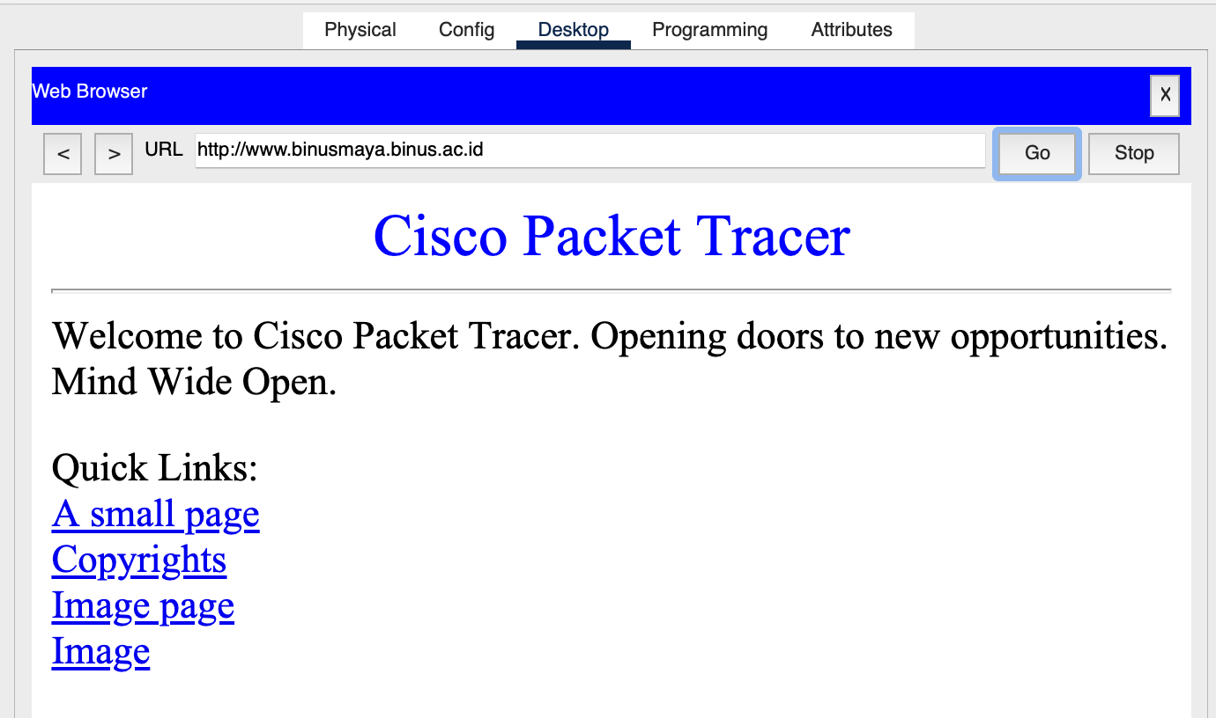

DNS (Domain Name System) adalah protokol lapisan aplikasi yang menerjemahkan nama domain (Contoh: “[www.binusmaya.binus.ac.id](http://www.binusmaya.binus.ac.id) ”), menjadi alamat IP numerik seperti “192.168.90.2”, yang digunakan oleh komputer untuk mengidentifikasi satu sama lain di jaringan. Dengan demikian DNS adalah komponen dari infrastruktur internet, memungkinkan navigasi yang mudah dan efisien melalui web dengan menggunakan nama domain yang user friendly dibandingkan alamat IP yang sulit diingat.

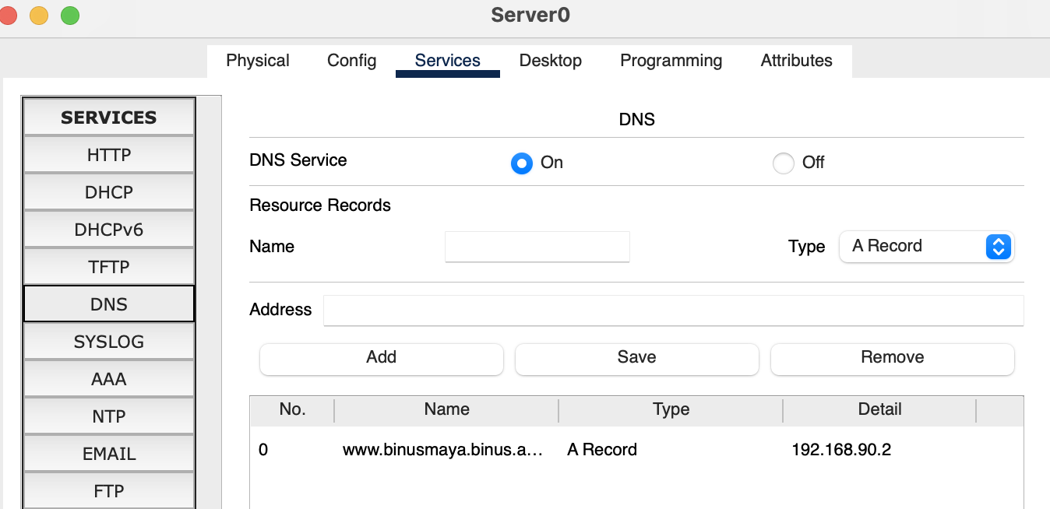

**3.6 Produk yang dipakai & Estimasi Biaya**

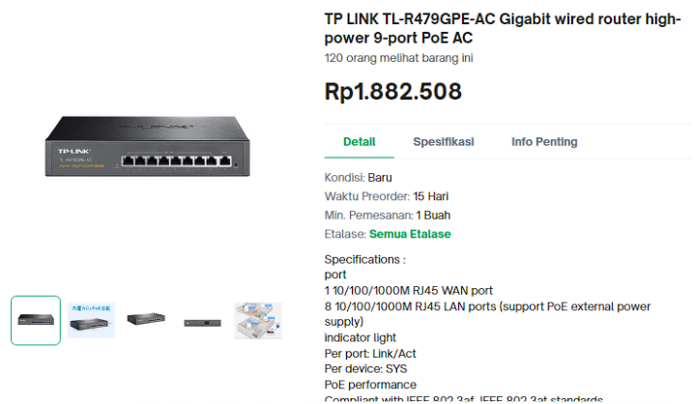

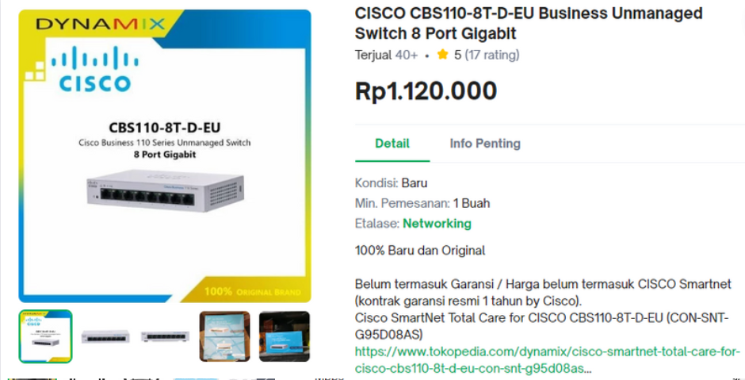



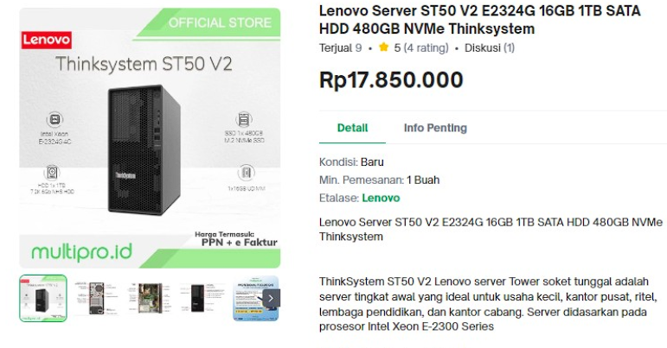

**Estimasi Biaya**

**Lantai 4**

Router Cisco = Rp1.882.508,00 x 2

Switch Cisco = Rp1.120.000,00 x 14

Total = Rp 19.445.016,00

**Lantai 5**

Router Cisco = Rp1.882.508 x 2

Switch Cisco = Rp1.120.000,00x 11

Total = Rp16.085.016,00

**Lantai 6**

Router Cisco = Rp 1.882.508,00 x 1

Switch Cisco = Rp 1.120.000,00x 4

Total = Rp 6.362.008,00

**Kabel**

UTP Cable = Rp2.030.000,00

PC Server = Rp.17.850.000

Switch Server = Rp.1.120.000

**Total Biaya**

UTP Cable = Rp. 2.030.000,00

Router Cisco = Rp. 1.882.508,00 x 5

Switch Cisco = Rp. 1.120.000,00x 30

Server = Rp. 17.850.000,00

Total = Rp 62.892.540,00

**BAB 4**

**KESIMPULAN**

Pada lantai 4, 5, dan 6 di gedung Binus Alam Sutera, terdapat penerapan dua jenis topologi jaringan yang berbeda untuk mengatur konektifitas antar perangkat. Pertama, topologi ring digunakan untuk router, yang merupakan susunan di mana setiap perangkat terhubung dengan dua perangkat lainnya, membentuk lingkaran atau cincin. Topologi ini memungkinkan data untuk mengalir dalam satu arah, meminimalkan kemungkinan terjadinya collision atau tumpang tindih data.

Sementara itu, topologi star diterapkan untuk router dan switch. Topologi star memusatkan konektivitas di satu titik pusat, di mana setiap perangkat terhubung secara langsung ke switch. Hal ini memungkinkan komunikasi yang efisien antara perangkat tanpa terpengaruh oleh kegagalan satu perangkat.

Untuk menghubungkan perangkat-perangkat ini, digunakan kabel UTP (Unshielded Twisted Pair), yang merupakan salah satu jenis kabel jaringan yang umum digunakan karena efektif dalam mentransmisikan data dan relatif terjangkau dari segi biaya.

Total biaya yang dihabiskan untuk mengimplementasikan kedua topologi ini, bersama dengan penggunaan kabel UTP, mencapai jumlah sebesar Rp 62.892.540,00. Biaya tersebut mencakup perangkat keras berupa UTP cable, router, switch, dan juga server.

**LAMPIRAN**

LINK PPT : <https://www.canva.com/design/DAF2T_yK_i0/SdDAcTxiuW5MatOaz1KA1g/edit?utm_content=DAF2T_yK_i0&utm_campaign=designshare&utm_medium=link2&utm_source=sharebutton>

LINK DRIVE VIDEO : <https://drive.google.com/drive/folders/1SsJ-QQNDa4gDUw-dlMLLw5Lk6Xl2W6DS?usp=sharing>

LINK GOOGLE SHEET : <https://docs.google.com/spreadsheets/d/1WH7PqPHap3E8tiN3sy25JxwKRiHE4e1teMsG9qZZK4I/edit#gid=0>